**Corso intensivo settembre 2024 – Livello A2/B1**

**Mercoledì 11 settembre**

**PASSATO PROSSIMO - COMPITI**

2 Mi è sempre piaciuto, 3 ho deciso, 4 mi sono iscritta, 5 mi sono accorta, 6 ho smesso di, 7(noi) ci siamo conosciute, 8 noi abbiamo deciso, 9 abbiamo lasciato, 10 abbiamo iniziato, 11 (qualcosa) è cambiato, 12 è venuto, 13 ha fatto, 14 ha convinto, 15 ci siamo preparate, 16 siamo rimaste, 17 abbiamo vinto, 18 abbiamo aperto, 19 è cambiata

Ricorrenze: compleanni, anniversario di matrimonio/di fidanzamento, battesimo, festa di laurea

DOMANDE che AIUTANO a CORREGGERE

Chi è il soggetto (chi fa l’azione)?

Quale ausiliare?

Se l’ausiliare è ESSERE -> accordo!

Penso DI sì/no

QUALCHE / ALCUNO/A/I/E

Qualche volta sbaglio l’accordo

Qualche (invariabile) + singolare Ieri è caduto qualche albero. / Ho passato qualche giorno da mio fratello.

Alcuno/a/i/e -> Ieri sono caduti alcuni alberi

ANCORA QUALCOSA SULLA CASA… (lezione 4)

Le preposizioni articolate

Vicino al…., Nel….., sul…., del…., dal…

|  |  |  |  |  |  |  |  |
| --- | --- | --- | --- | --- | --- | --- | --- |
|  | IL | LO | LA | L’ | I | GLI | LE |
| DI | Del professore | Dello sport | Della zebra | Dell’albero | Dei vicini | Degli studi | Delle ragazze |
| A | Al divano | Allo psicologo | alla piazza | All’armadio | Ai bambini | Agli  amici | Alle persone |
| DA | Dal mio amico | Dallo studente | Dalla finestra | Dall’Italia | Dai medici | Dagli infermieri | Dalle donne |
| IN | Nel corso | Nello zaino | Nella valigia | Nell’ospedale | Nei laghi | Negli Stati Uniti | Nelle borse |
| SU | Sul tavolo | Sullo zucchero | Sulla scatola | Sull’albergo | Sui tavoli | Sugli scatoloni | Sulle macchine |

Fuori dalla scatola

Sono andato dal mio amico (DA = a casa di)

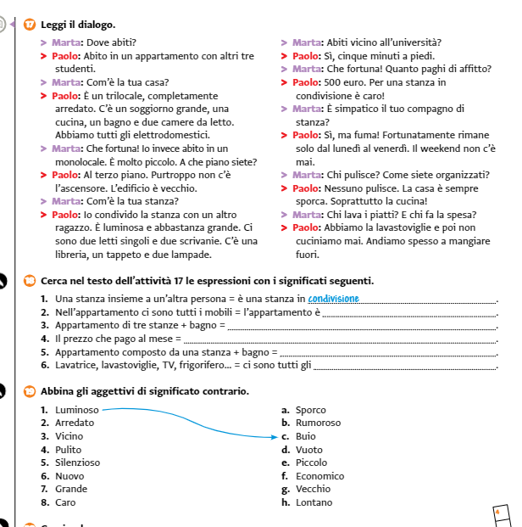

Preposizioni di TEMPO

Vado a Torino per qualche giorno. (durata)

Mi trasferirò a Miami tra due mesi. (azione futura)

Sono andato in Sicilia una settimana FA. (momento in cui è successo qualcosa)

Sono in Italia DA una settimana. (durata, azione del passato che dura nel presente)

Ho fatto questo esercizio IN due minuti. (tempo che mi serve/mi è servito per fare qualcosa)

IN/A

Vado a casa, al lavoro, a scuola, a Parigi, a lezione, al corso, a teatro, al cinema, al mare/lago

Vado in università, in ufficio, in piscina, in Italia, in campagna/montagna

Regione/Provincia/Comune (frazione di un comune)

Città (BG), cittadina, paese (5000-10000), paesino

Gli amici hanno fatto dei guai, es. hanno rotto dei bicchieri

Che guaio! (problema)

Non ha pagato la multa e si è messo nei guai (adesso ha dei problemi)

Vado a casa dei miei (miei genitori)

Vivo dai miei.

LAVORI DOMESTICI (es. 21)

Lavare/stendere i panni/la biancheria.

ANCHE A ME! /ANCH’IO!

Mi piace/A me piace avere la casa pulita. -> Anche a me!

Mi (a me) ha dato il suo nuovo disco. -> Anche a me!

Cucino tutti i giorni. -> Anch’io!

Non vado mai in discoteca. -> Neanch’io!

A me non piace fare i mestieri. -> Nemmeno/neanche a me!

A me piace cucinare (mi piace cucinare) -> Anche a me!

A me non piace cucinare!

Neanche a me!

ANCH’IO!

Sono ordinata.

Anch’io.

Non sono ordinata. Neanch’io!

LA SCUOLA IN ITALIA

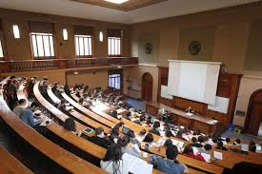 

Crisi demografica

Diploma di maturità (19 anni)

16-18 anni -> diritto/dovere alla formazione

NEET generation

Essere minorenne VS maggiorenne (18)

Liceo scientifico, artistico, classico, linguistico, pedagogico/delle scienze umane

Materie/discipline: chimica, storia, geografia, lingue, matematica, biologia, fisica, psicologia, arte, filosofia

materia obbligatoria VS opzionale (facoltativo)

**ASCOLTO 3 p. 89**

**1 F, 2 F, 3 v, 4 f, 5 v**

Ha preso un buon voto di LAUREA (110/110 e lode)

I voti degli esami in università: massimo 30/30 e lode

minimo 18/30

I voti degli esami a scuola: 1-10 (sufficiente: 6)

BOLOGNA: giovane, vivace, piena di eventi, fantastica, cosmopolita, cose/persone diversa

**Fare domande**

Cosa è successo?/Cosa succede?/Quando ti sei laureato?

3. Come ti senti?

4. Hai avuto un buon/bel voto? / Che voto hai preso?

5. Sei di Bologna?

6. Sei venuto qui per studiare?

7. Ti sei trovato/trovi bene a Bologna?

8. Puoi spiegare/dire com’è la città di Bologna? / Com’è Bologna?

9. Che differenze hai trovato tra BO e Piacenza?

10. Com’è il clima a BO?

SEMPRE

Ho sempre studiato a Bologna. (più comune)

Hai studiato sempre a Bologna? (meno comune)

Faccio sempre colazione al bar.

Mi alzo sempre presto.

Ho già finito.

Ho quasi completato l’esercizio.

Vai sempre dritto = continua ad andare dritto

**La lingua dell’università**

Una matricola = studente al primo anno di università

Numero di matricola (immatricolarsi = iscriversi)

Ateneo

Studente fuori corso

Disciplina / insegnamento (corso)

Piano di studi (esami obbligatori/facoltativi)

La tesi (lavoro finale) (La tesina)

Laurea (Diploma di maturità = 19 anni)

Laureati (dottor….)

Docenti

**I voti**

18/30 (minimo, sufficienza) Massimo: 30 e lode

Voto di laurea 110/110, 100/100

SCUOLA: 10/10 -> 6/10 (sufficienza)

Dottorato -> addottorato

Dare/fare (sostenere) un esame

Ho passato l’esame (familiare) / Ho superato l’esame.

Sono stato **bocciato** all’esame di chimica.

La frequenza non è obbligatoria.

Alcuni corsi sono in **sovrapposizione**.

Questo corso è **propedeutico** al corso semestrale.

Quarto d’ora accademico

Ascolto 10 p. 92

COMPITO: Lettura pp. 96 e 97 (completare con passato prossimo)